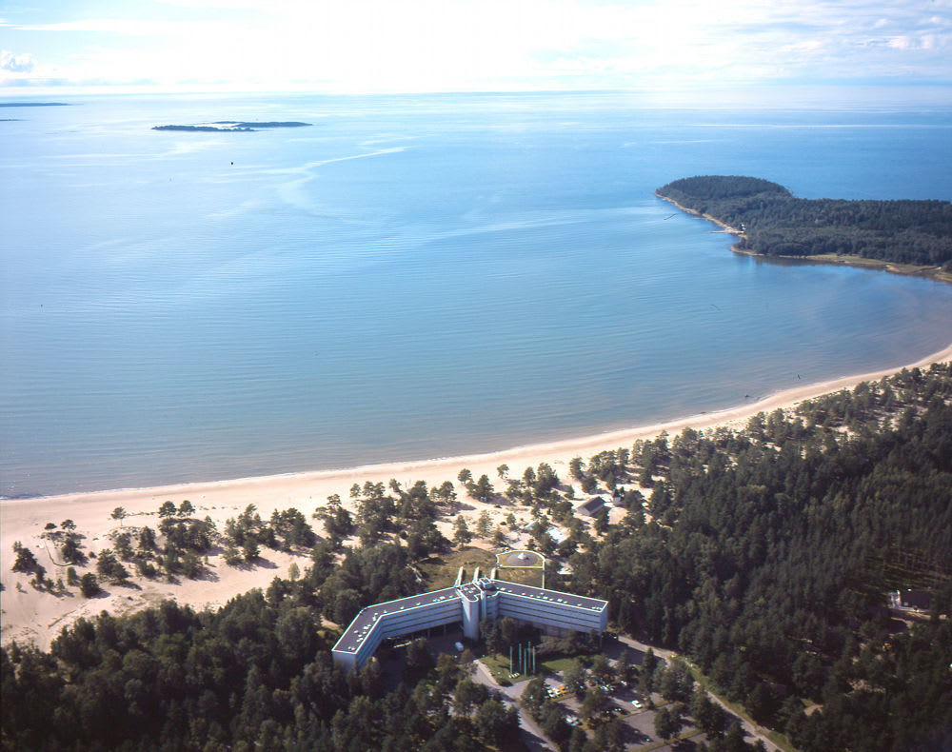

Aivoliitto/ Länsi-Suomi/

Vaasan avh-kerhon tuettu loma Yyterissä

Lomakohde: Yyterin Kylpylähotelli

Loman ajankohta: 6.-11.5.2024

Lomateema: Yhdessä enemmän

Loman omavastuuosuus: 130€/hlö/5 vrk

Lomaryhmän koko: noin 25 henkilöä

Loman hakuaika: 11.12.2023-11.2.2024

Kohderyhmä: Aivoverenkiertohäiriön sairastaneet aikuiset ja heidän läheisensä. Lomalle hakeminen ei edellytä avh-yhdistyksen jäsenyyttä.

Tuettu loma sisältää majoituksen jaetussa kahden hengen huoneessa, täysihoidon ruokailut ja ohjattuun lomaohjelmaan osallistumisen.

Yleistä tuetuista lomista
Tuetun lomatoiminnan tarkoituksena on tarjota loma perheille ja aikuisille, joilla ei siihen muuten olisi mahdollisuutta. Tuetun loman tavoitteena on lisätä hyvinvointia.
Lomatuet myönnetään taloudellisin, terveydellisin ja sosiaalisin perustein hakemuksesta.
Tuetut lomat järjestetään yhteistyössä Hyvinvointilomat ry:n kanssa Sosiaali- ja terveysministeriön tuella. Nämä lomat ovat kaikkien Suomessa asuvien haettavissa.
Lomakohde ja sen kotisivujen osoite: Yyterin virkistyshotelli, https://virkistyshotelli.fi

Lomaa voi hakea hakuaikana sähköisesti osoitteessa: https://lotu.lomajarjestot.fi/calendar/HYVINVOINT/
tai paperisella hakulomakkeella. Paperisia lomakkeita voi tulostaa osoitteesta:
https://hyvinvointilomat.fi/hae-lomalle/ tai pyytää kerhonvetäjältä
Leena Haglundilta puh 0452337454 tai vaasan.avhkerho@gmail.com.
Täytämme yhdessä hakemuksia ti 9.1. klo 15 Pohjanmaan yhdistykset ry:n kahvilassa kerhon tiistaikokouksessa.
(Mukaan tarvitaan nettotulo- ja menotiedot, tiedot sairauskuluista, veloista ja tieto koska on saanut viimeksi lomatukea).
Ohjeet: https://hyvinvointilomat.fi/hae-lomalle/ohjeet-loman-hakemiseen/

(Jos hakija tarvitsee lomalla avustajan (esim. sukulainen tai ystävä), täytyy myös avustajan täyttää omatuetun loman hakemuksensa.
Työsuhteessa olevan henkilökohtaisen avustajan tai tulkin, jonka kulut maksaa kolmas taho (esim. Kela taihyvinvointialue), ei tarvitse täyttää tuetun loman hakemusta. Työsuhteessa olevan avustajan tai tulkintäytyy ottaa yhteyttä lomakohteeseen ja sopia maksusta. Asiakkaan on haettava kustannuksiin etukäteenmaksupäätöstä esim. Kelasta tai hyvinvointialueelta.)

Muistathan perustella hakemuksessasi lomatuen tarpeesi hyvin sekä kuvailla etenkin lomalle hakiessasi toimintakykyäsi: hakemuksesta tulee käydä ilmi käytössä olevat apuvälineet, mahdolliset toimintakyvyn rajoitteet ja se miksi haet lomalle. Hyvinvointilomat valitsee lomalaiset perusteluiden perusteella. Kielteisestä päätöksestä ei ilmoiteta erikseen.
Lomalaisten on itse huolehdittava vapaa-ajan vakuutuksista. Lomalaisia ei ole järjestöjen taholta vakuutettu tapaturmien varalta.

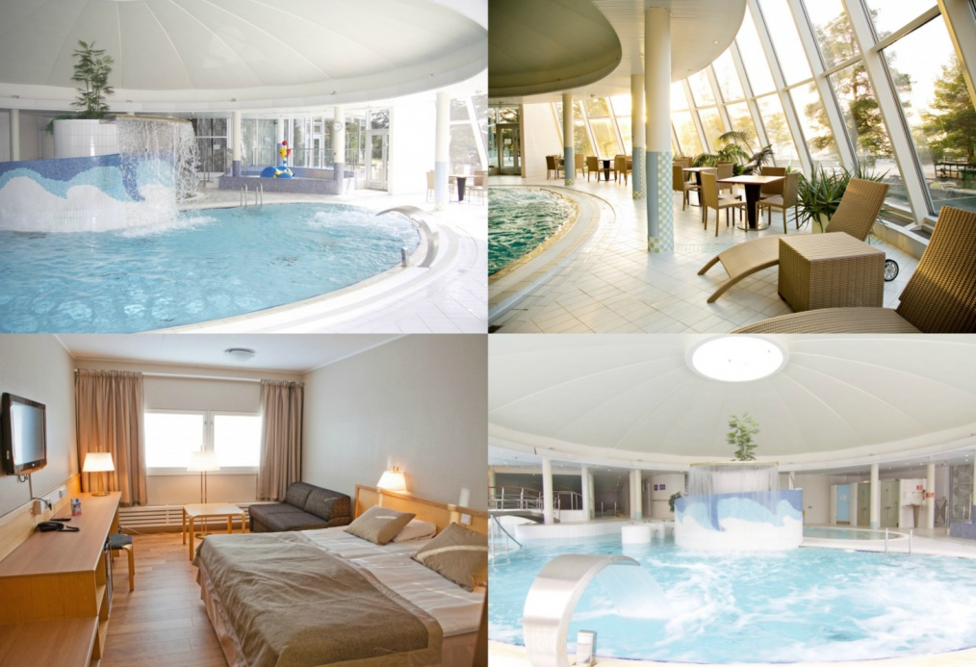

Yhdessä enemmän -lomalla käsitellään yksinäisyyttä ja sen torjumista, luodaan uusia ystävyyssuhteita, ryhmäydytään ja saadaan vertaistukea oman hyvinvoinnin tukemiseen sekä toimintakyvyn ylläpitämiseen.

Matka tehdään bussilla, johon haemme avustusta. Bussikyydin hinta vahvistetaan myöhemmin.
Tule virkistäytymään tuetulle lomalle!
https://hyvinvointilomat.fi/ / https://www.facebook.com/hyvinvointilomat
https://avh-vaasa.aivoliitto.fi/ Vaasan avh-kerhon facebook-sivu:
https://www.facebook.com/groups/2763720367076411

